МИНИСТЕРСТВО НАУКИ И ВЫСШЕГО ОБРАЗОВАНИЯ РОССИЙСКОЙ ФЕДЕРАЦИИ
Федеральное государственное бюджетное образовательное учреждение
высшего образования
«КУБАНСКИЙ ГОСУДАРСТВЕННЫЙ УНИЕРСИТЕТ»
(ФГБОУ ВО «КубГУ»)
Факультет управления и психологии
Кафедра социальной психологии и социологии управления

КУРСОВАЯ РАБОТА

ПЕРЕЖИВАНИЕ БЕЗРАБОТИЦЫ У МОЛОДЫХ ЛЮДЕЙ И ЛЮДЕЙ ПРЕДПЕНСИОННОГО ВОЗРАСТА.

Работу выполнила Д.М.Корнева
(подпись,дата)

Направление подготовки 37.03.01 Психология курс 2
(код, наименование)

Направленность ( профиль ) общий

Научный руководитель
канд психол наук, доцент Е.Ю.Педанова
(подпись, дата)
Нормоконтролер
канд психол наук, доцент Е.Ю.Педанова
(подпись, дата)

Краснодар
2022
СОДЕРЖАНИЕ.

Введение…………………………………………………….……………………3
1 Теоретические основы исследования…………………………….…………..5
1.1 Понятие «безработица», типология переживания безработных.…..5
1.2 Виды безработицы……………………………………………………6
1.3 Причины возникновения безработицы………….…………………..8
1.4 Последствия безработицы…………………………………………..10
2 Эмпирическое исследование…………………………………………………13
2.1 Этапы и методики исследования…………………………………….13
2.2 Описание методик…………………………………………………….13
2.3 Характеристика выборки……………………………………………..14
2.4Результаты эксперимента……………………………………………..14
Заключение……………………………………………………………………….18
Приложение А «Методики…………………………………………..………….19
Список использованных источников…………………………………….…….22

Введение.
Актуальность темы исследования заключается, прежде всего, в серьезных экономических и социальных издержках, которые влечет за собой безработица. Одно из главных негативных последствий безработицы - нерабочее состояние трудоспособных граждан и, соответственно, не выпущенная продукция.
Одной из важнейших проблем современной экономики России является проблема безработицы. Она выступает как сложное и противоречивое макроэкономическое явление экономической жизни. Официально в нашей стране безработица была признана лишь в начале 1990-х годов. В это время число безработных подрастало очень быстро, и масштабы безработицы превышали социально допустимый уровень.
Безработица представляет собой макроэкономическую проблему, оказывающую наиболее прямое и сильное воздействие на каждого человека. Потеря работы для большинства людей означает снижение жизненного уровня и наносит серьезную психологическую травму. Поэтому неудивительно, что проблема безработицы часто является предметом политических дискуссий. Экономисты изучают безработицу для определения ее причин, а также для совершенствования мер государственной политики, влияющих на занятость. Некоторые из государственных программ, например, программы по профессиональной переподготовке безработных, облегчают возможность их будущего трудоустройства. Другие, такие как программы страхования по безработице, смягчают отдельные экономические трудности, с которыми сталкиваются безработные. Еще целый ряд государственных программ влияет на уровень безработицы косвенно. Например, большинство экономистов считает, что законы, предусматривающие высокую минимальную заработную плату, ведут к росту безработицы. Выявляя нежелательные побочные последствия той или иной государственной политики, экономисты могут помочь политикам оценить альтернативные варианты решения различных проблем.
Переживание безработицы- это очень широкая и интегративная категория. Она отражает такие реальные и традиционно изучаемые на социологическом уровне явления, как: а) характер осознания человеком безработного положения и его риска; б) степень болезненности реакции человека на безработицу, адаптация к ней.
Цель исследования: выяснить, как молодые люди и люди предпенсионного возраста справляются со своим эмоциональном состоянии при безработице.
Объект исследования: безработица как социальное явление.
Предмет исследования: переживание безработицы молодых людей и людей предпенсионного возраста.
В данном исследовании необходимо решить следующие задачи:
- Изучить понятие, сущность и виды безработицы.
- Рассмотреть причины и последствия безработицы.
- Выяснить как молодёжь и люди предпенсионного возраста переживают безработицу.
Гипотеза: Молодые люди при наступлении безработицы справляются лучше со своим эмоциональным состоянием, чем люди предпенсионного возраста.

1. Теоретические основы исследования
1.1 Понятие «безработица», типология переживания безработных
Безработица - это социально-экономическое явление, при котором часть рабочей силы (экономически активного населения) не занята в производстве товаров и услуг. Безработные наряду с занятыми формируют рабочую силу страны. В реальной экономической жизни безработица выступает как превышение предложения рабочей силы над спросом на нее.
Важно подчеркнуть, что к безработным обычно относят не только уволенных по различным причинам, но и лиц, добровольно оставивших работу и предпринимающих попытку найти новую. Структура безработицы по её причинам включает четыре основные категории рабочей силы:
a) потерявшие работу в результате увольнения;
б) добровольно оставившие работу;
в) пришедшие на рынок труда после перерыва;
г) впервые пришедшие на рынок труда.
Безработица является типичным социально-экономическим явлением для рыночной формы производственной деятельности, которая выражается в том, что часть экономически активного населения по независящим от нее причинам не имеет работы и заработка.
Интересна трактовка безработицы видного английского экономиста А. Пигу, который в своей известной книге «Теория безработицы» обосновал тезис о том, что на рынке труда действует несовершенная конкуренция. Она ведет к завышению цены труда. Поэтому многие экономисты указывали, что предпринимателю выгоднее заплатить высокую заработную плату квалифицированному специалисту, способному увеличить стоимость выпуска продукции. За счет высокопроизводительного труда предприниматель имеет возможность сократить рабочий персонал (действует принцип: лучше взять одного на работу и хорошо ему заплатить, чем держать 5-6 человек с меньшей зарплатой). В своей книге А. Пигу детально и всесторонне обосновывал мнение, что всеобщее сокращение денежной заработной платы способно стимулировать занятость. Но все же эта теория не может дать полного объяснения источников безработицы. Да и статистика не подтверждает положение о том, что армия безработных всегда пополняется за счет работников со сравнительно низким уровнем заработной платы.
Французский психолог Лавье утверждал, что человек ,теряя работу, неизбежно проходит стадии эмоционального переживания потери работы:
Первая стадия-шок, эмоциональное потрясение. Иногда человек может переживать эту стадию только узнав об увольнении.
Вторая стадия - непринятие действительности. Безработный отказывается верить в то, что с ним случилось.
Третья стадия – гнев и негодование по поводу того, что произошло. Обычно на этой стадии человек может агрессировать на всё своё окружение.
Четвёртая стадия - депрессия, подавленность, тоска, состояние близкое к отчаянию. Эту стадию можно назвать «уход в себя», человек становится очень малоактивным, безработный думает о бесполезности попыток изменить что-либо в жизни, о собственной ненужности.
Пятая стадия- переоценка ценностей. Это стадия формирования намерений действовать, стремления любыми средствами пытаться изменить ситуацию, но так же переоценка может и не произойти и тогда безработный остаётся на 4 стадии.
1.2. Виды безработицы
Безработицу предопределяют различные факторы: научно-технический прогресс обусловливает сокращение, прежде всего работников ручного труда; структурные изменения в экономике вызывают уменьшение числа занятых в отдельных отраслях производства; повышение производительности труда также ведёт к уменьшению числа занятых; сокращению живого труда способствует действие закона экономии времени. В условиях обострения экологических проблем закрываются также некоторые производства, загрязняющие окружающую среду. Всё это объективные факторы, имеющие место во всех странах независимо от их экономической системы.
Однако в переходный период на первый план выступают факторы иного порядка, которые обусловлены, как, например, ныне в России, уровнем и характером складывающихся рыночных отношений. Среди них: приватизация, акционирование предприятий, аренда и т.д., ведущие к оптимизации численности занятых; ликвидация или сокращение убыточных и нерентабельных предприятий и др.
Выделяют следующие виды безработицы:
Добровольная — связана с нежеланием людей работать, например, в условиях понижения заработной платы. Добровольная безработица усиливается во время экономического бума и снижается при спаде; её масштабы и продолжительность различны у лиц разных профессий, уровня квалификации, а также у различных социально-демографич ских групп населения.
Вынужденная (безработица ожидания) — возникает, когда работник может и хочет работать при данном уровне заработной платы, но не может найти работу. Причиной является нарушение равновесия на рынке труда из-за негибкости заработной платы (вследствие законов о минимуме заработной платы, работы профсоюзов, поднятие заработной платы для улучшения качества труда и т. п.). Когда реальная зарплата находится выше уровня, соответствующего равновесию спроса и предложения, предложение на рынке труда превышает спрос на него. Количество претендентов на ограниченное число рабочих мест увеличивается, а вероятность реального трудоустройства уменьшается, что повышает уровень безработицы.
Разновидности вынужденной безработицы:
Циклическая — вызывается повторяющимися спадами производства в стране или регионе. Представляет собой разницу между уровнем безработицы в текущий момент экономического цикла и естественным уровнем безработицы. Для разных стран естественным признаётся разный уровень безработицы.
Сезонная — зависит от колебаний в уровне экономической активности в течение года, характерных для некоторых отраслей экономики.
Технологическая — безработица, связанная с механизацией и автоматизацией производства, в результате которой часть рабочей силы становится излишней либо нуждается в более высоком уровне квалификации.
Безработица зарегистрированная — незанятое население, занимающееся поиском работы и официально взятое на учёт.
Безработица маргинальная — безработица слабо защищённых слоёв населения (молодёжи, женщин, инвалидов) и социальных низов.
Безработица неустойчивая — вызывается временными причинами (например, при добровольной смене работниками мест работы или увольнении в сезонных отраслях промышленности).
Безработица структурная — обусловлена изменениями в структуре спроса на труд, когда образуется структурное несовпадение между квалификацией безработных и требованием свободных рабочих мест. Структурная безработица обуславливается масштабной перестройкой экономики, изменениями в структуре спроса на потребительские товары и в технологии производства, ликвидацией устаревших отраслей и профессий.
Безработица институциональная — безработица, возникающая в случае вмешательства государства или профсоюзов в установление размеров ставок заработной платы, отличных от тех, которые могли бы сформироваться в естественном рыночном хозяйстве.
Безработица фрикционная — время добровольного поиска работником нового места работы, которое устраивает его в большей степени, нежели прежнее рабочее место.
1.3 Причины возникновения безработицы
Существует несколько основных теоретических направлений, объясняющих причины безработицы:
Классическое объяснение : безработицу вызывает слишком высокая заработная плата. Если заработная плата поднимается выше того уровня, когда все, кто ищет работу, ее находят, то возникает избыток предложения на рынке труда, т.е. безработица. Рынок труда рассматривается как внутренне неоднородная и динамическая система связей, подчиняющаяся рыночным законам. Посредством повышения или понижения заработной платы регулируется спрос и предложение труда. Если в результате превышения предложения труда над спросом возникает безработица, то она воздействует на цены в сторону их понижения , а следовательно, и снижение заработной платы до тех пор ,пока не устанавливается равновесие на рынке труда. Классическая модель основывается на саморегулировании рынка труда и безработицы.
Многие экономисты, как зарубежные так и отечественные, считают высокий уровень заработной платы или ее рост главными причинами сокращения спроса на труд, а низкий уровень заработной платы или ее уменьшение - средством увеличения занятости. При этом они ссылаются на закон спроса и предложения.
Марксистское объяснение исходит из того, что безработица зависит от динамики органического строение капитала в процессе его накопления и от темпа самого накопления, которое постоянно производит и при том пропорционально своей энергии и своим размерам относительно избыточное, т.е. избыточное по сравнению со средней потребность капитала, а потому излишнее или добавочное население. Безработица представляет собой с социологической точки зрения нарушение нормального взаимодействия людей по поводу купли-продажи рабочей силы, когда зачастую искусственно создается дефицит рабочих мест и возникает резервная армия труда.
Современное объяснение: безработица - следствие деформации и инерционности рынка труды. Безработные люди и свободные места всегда, постоянно существуют и возникают, но требуется время, чтобы между ними установилось требуемое соответствие. Следствием этого будет наличие безработицы, виды и реальные масштабы которой определяются многими обстоятельствами.
Автоматизация производства, внедрение современных информационных технологий, охватывающих практически все отрасли как производства так и сфер обслуживания , лишает часть людей места работы. Факторами, усиливающими рост безработицы выступают также удлинение рабочего дня и повышение интенсивности труда. Чем больше часов работают занятые на предприятиях, чтобы не оказаться в числе уволенных, чем выше их интенсивность труда, тем меньше в каждый данный момент спрос на рабочую силу. Следовательно, чрезмерный труд занятой части рабочих обуславливает вынужденную праздность другой ее части. И наоборот, рост безработицы обрекает занятых рабочих на чрезмерно интенсивный труд.
Наличие на рынке труда устойчивой безработицы свидетельствует о действии на рынке труда неконкурентных факторов, способствующих устойчивому характеру отклонения заработной платы вверх от ее равновесного уровня. К таким факторам можно отнести деятельность правительства, которое в законодательном порядке может воздействовать на интересы предпринимателей и работников и регулировать условия и уровень оплаты труда. Другим фактором является деятельность профсоюзов. Усилия профсоюзов направляются на защиту интересов работников, на повышение уровня оплаты их труда. Добиваясь превышения фактического размера заработной платы над ее равновесным уровнем, что часто приводит к негативным изменениям на рынке труда, увеличению численности безработных.
1.4 Последствия безработицы
Влияние безработицы на экономическую и социальную жизнь общества противоречиво. В качестве позитивных аспектов проблемы можно назвать следующие:
Во-первых, безработица выступает как условие роста производства, появления новых предприятий. Не будь этого фактора, было бы затруднено расширенное воспроизводство, которое требует дополнительных ресурсов: труда, земли, капитала.
Во-вторых, безработица поднимает дисциплину и эффективность труда тех, кто пока занят в производстве.
В то же время безработица порождает тяжелейшие отрицательные социально-экономические последствия:
. Незанятая рабочая сила означает недоиспользование экономического потенциала общества, прямые экономические потери, являющиеся следствием естественной и фактической безработицы (и соответственно занятости).
Естественный уровень безработицы - это такая ситуация на рынке труда, при которой спрос на труд и предложение труда совпадают. К естественной безработице относятся фрикционная и структурная, т.е. нечто неизбежное, объективно обусловленное. Все другие виды безработицы можно рассматривать как прямое недоиспользование трудовых ресурсов.
Естественный уровень безработицы позволяет определить потенциальный ВНП, т.е. такой объем валового национального продукта, который можно произвести в условиях естественного уровня занятости.
Фактический уровень ВНП, как правило, ниже его потенциального уровня, а фактический уровень безработицы выше естественного уровня безработицы. В этих условиях возникает необходимость определить, какую часть ВНП общество недополучает вследствие превышения естественного уровня безработицы. Американский экономист Артур Оукен сформулировал закон, согласно которому между уровнем безработицы и реальным объемом ВНП существует обратная зависимость, показывающая, что сокращение безработицы на один процентный пункт дает дополнительный прирост реального ВНП примерно на 2%. Это и есть закон Оукена, а цифра 2,0 - коэффициент Оукена.
. Безработица сковывает требования профсоюзов о повышении заработной платы, как бы срабатывает в пользу требований союзов предпринимателей.
. При длительной безработице работник теряет квалификацию, а получение новой квалификации и адаптация к новым условиям часто протекают для него болезненно.
. Безработица ведет к прямому падению ранее достигнутого уровня жизни. Пособия по безработице всегда меньше заработной платы, имеют временный характер. Рост безработицы снижает покупательный и инвестиционный спросы, сокращает объемы сбережений у населения.
. Сам факт безработицы наносит человеку тяжелейшую психологическую травму, сравнимую с самыми неприятными обстоятельствами (смерть близких, тюремное заключение и т.п.). Многие социологи связывают рост преступности с ростом безработицы.

2. Эмпирическое исследование
2.1 Этапы и методики исследования
Во время исследования применялись следующие методы:
1.Теоретические: теоретический анализ психолого-педагогической литературы по теме исследования, анализ научных статей и научной литературы.
2.Эмпирические: Опросник Холланда, Шкала психологического стресса РSМ25
В соответствии с целями и задачами исследования мною было проведено тестирование по двум опросникам.
Испытуемым инструкция зачитывалась в слух, после чего раздавались бланки ответов, которые необходимо было заполнить. После получения ответов от респондентов, проводилась обработка данных с помощью ключа от теста и перевод в процентное соотношение в таблицу. Далее выводился средний балл по шкалам для сравнения двух групп.
2.2 Описание методик.
1) Опросник Холланда.
Дж.Холланд выделил шесть профессионально ориентированных типов личности: реалистический, интеллектуальный, социальный, конвенциональный (ориентированный на общепринятые нормы и традиции), предпринимательский и художественный. Каждый тип личности ориентирован на определенную профессиональную среду: реалистический — на создание материальных вещей, обслуживание технологических процессов и технических устройств; интеллектуальный — на умственный труд; социальный — на взаимодействие с социальной средой; конвенциональный — на четко структурированную деятельность; предпринимательский — на руководство людьми и бизнес; художественный — на творчество. Модель любого типа личности конструируется по следующей схеме: цели, ценности, интересы, способности, предпочитаемые профессиональные роли, возможные достижения и карьера.
По результатам диагностики выделяют три рекомендуемые профессиональные среды. На первом месте стоит среда, наиболее отчетливо отражающая тип личности, на втором и третьем местах — менее значимые профессиональные среды, позволяющие личности подобрать себе резервные профессии, и, следовательно, составить альтернативные пути профессионального развития.
В опроснике представлено 42 пункта ,в каждом пункте 2 варианта ответа из которых нужно выбрать более подходящий для вас, время тестирования неограниченно.
2) Шкала психологического стресса РSМ25.
Цель — измерение стрессовых ощущений в соматических, поведенческих и эмоциональных показателях. Эта методика была разработана во Франции, но адаптирована на русский лад Н.Е. Водопьяновой.
Безработица является стрессовой ситуацией , поэтому эта методика поможет в исследовании эмоционального состояния респондентов.
2.3 Характеристика выборки
Выборку в исследовании составили 20 человек: 10 мужчин и 10 женщин. Из 20 человек 10 составили молодые люди и 10 людей предпенсионного возраста от 19 лет до 60.
2.4 Результаты эксперимента
В исследовании приняли участие 20 респондентов. В ходе анализа двух опросников мной было представлены таблицы в процентном соотношении.
По опроснику Холланда получились следующие результаты:

На таблице можно увидеть, что больше всего(30 %) молодые люди имеют интеллектуальный тип личности(Развитые математические, аналитические способности, склонности к научной работе, склонности к рациональному логическому анализу. Рациональность, эрудированность, независимость, самомотивация, ориентация на задачу, сдержанность, интроспективность, оригинальность, ориентация на нетрадиционные методы.)
Реалистический тип личности (20%) и предпринимательский (20%) стоят на втором месте. К реалистическому типу относятся такие личностные характеристики как: физическая сила, психомоторные навыки, ручная ловкость, механические и математические способности, эмоциональная стабильность, практичность, уверенность в себе, целеустремленность, ответственность консервативность, ригидность, конформность. Работает тщательно, аккуратно, систематично, предпочитает регламентацию работы
К предпринимательскому типу личности относят: Развитые организаторские способности, вербальные способности, лидерские способности, доминантность, агрессивность, экстравертированность, ориентация на деньги, власть.
На последнем месте, но не мало значимые типы личности стоят: социальный тип (10%), художественный тип (10%) и конвенциальный тип (10%). Социальный тип имеет следующие характеристики: Развитые вербальные, коммуникативные способности, преподавательские, ораторские способности, навыки слушания. Художественный тип: Развитые воображение, творческое мышление, музыкальные и артистические способности, нонконформизм, экспрессивность, интуитивность, демонстративность, стремление. Конвенциальный тип: развитые арифметические и канцелярские способности, ручная тонкая моторика, высокий самоконтроль, консервативность, практичность, упорство, потребность в четком планировании работы к самовыражению.

На представленном графике можно заметить, что у людей предпенсионного возраста отсутствует художественный тип личности и интеллектуальный тип личности.
Самое наибольшее количество людей относятся к реалистическому типу личности, на втором месте стоит конвенциальный тип и социальный, на последнем месте предпринимательский.
По тесту «Шкала психологического стресса РSМ25» получились следующие результаты:
У молодых людей показатель психической напряжённости был в среднем 94,4, что свидетельствует нам о состоянии психологической адаптированности к рабочим нагрузкам.
У людей предпенсионного возраста средний показатель выше – 156,9. Высокий уровень стресса, свидетельствует о состоянии дезадаптации и психического дискомфорта, необходимости применения широкого спектра средств и методов для снижения нервно-психической напряженности, психологической разгрузки, изменения стиля мышления и жизни.

Заключение
В процессе работы над теоретическим исследованием, изучив различные источники информации, мы пришли к выводу о том, что несомненно безработица- сильный стресс для любого человека, но в силу личностных характеристик каждого из нас мы переживаем эту эмоциональную встряску по разному. Таким образом, люди более адаптивные к резким сменам обстановки и стрессам на рабочем месте , переживают более спокойно, чем люди не имеющие этих качеств.
Проведя эмпирическое исследование была подтверждена гипотеза о том, что молодые люди при наступлении безработицы справляются лучше со своим эмоциональным состоянием, чем люди предпенсионного возраста. Явно гипотеза подтвердилась по второму тестированию, так как опрос проводился на респондентах , которые относительно недавно ушли с работы, попали под сокращение или были уволены.
Практическая значимость данного заключается в возможном применении его результатов для проведения других исследований по переживанию безработицы.

Приложение «Методики»
- Опросник Холлонда.
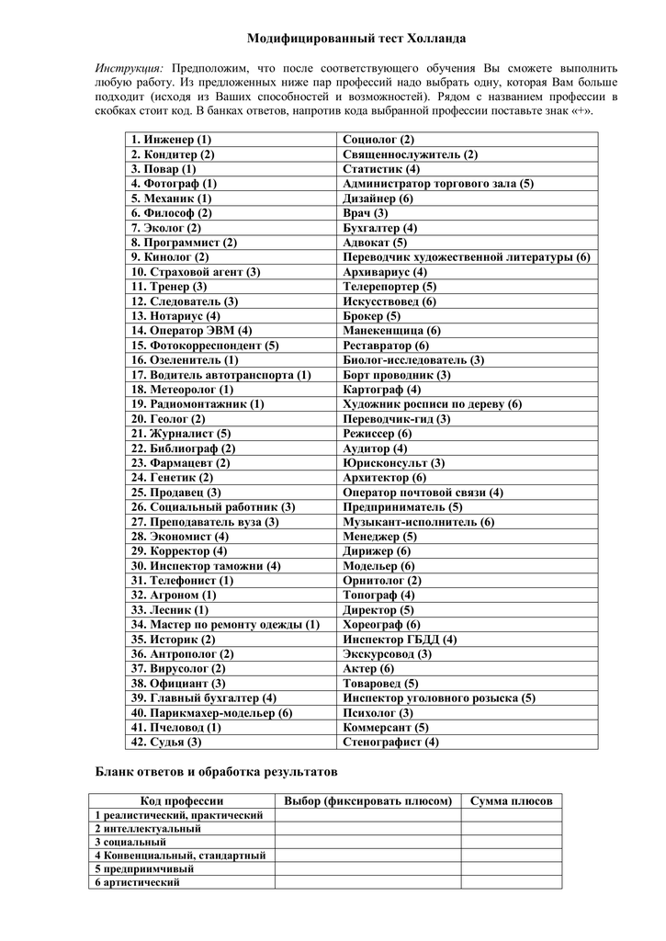

- Шкала психологического стресса PSM 25.

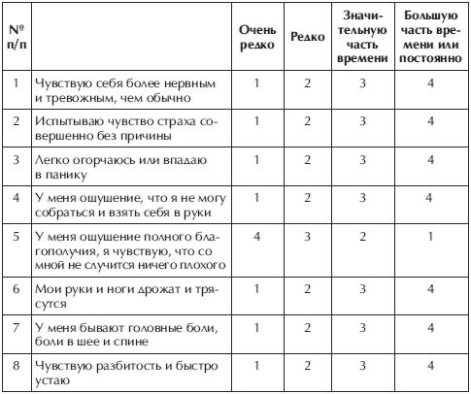

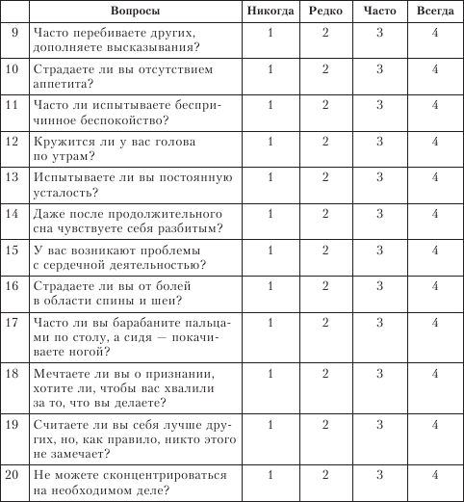

Список использованных источников

1. Дёмин, А.Н, Личность в кризисе занятости: стратегии и механизмы преодоления кризиса: учебное пособие / А.Н Дёмин.-Краснодар .2005. 50 с.
2. Маслов, Е.В. Управление персоналом предприятия : учеб. пособие
Е.В. Маслов. – Новосибирск : НГИ, 2019.- 8 с
3. Нимаева, Б.Б. Молодёжная безработица на российском рынке труда /
Б.Б.Нимаева , А.А. Молдован // Вектор экономики. 2019. №5(35). с. 105-167
4. Василюк, Ф. Е. Психология переживания / Ф. Е. Василюк. – Москва : Издательство Московского университета, 1984. – 200 с.
5. Бреев, Б. Д. Безработица в современной России / Б.Д. Бреев. - Москва.: Наука, 2017.-272 с
6. Райзберг, Б.А. Современный экономический словарь / Б.А. Райзберг, Л.Ш. Лозовский, Е.Б. Стародубцева. – Москва.: ИНФРА – М, 2016 – 495 с.
7. Варчук, Т. В. Виктимология : учеб. пособие / Т. В. Варчук. – Москва : ЮНИТИ, 2010. – 191 с.
8. Ермолаев, О. Ю. Математическая статистика для психологов: учебник / О. Ю. Ермолаев. – Москва : Московский психолого-социальный институт, 2003. – 335 с.
9. Изард К. Э. Психология эмоций / К. Э. Изард. – Санкт-Петербург : Питер, 2002. – 175 с.

